严格分类：

概述：下面对K线的合并，笔，中枢，作出了严格的分类和定义，应该包含了所有情况，下一步就是作图，编程，

1. K线的合并：

K线的包含:设第N根K线的最高点是Gn,最低点是Dn，那么如果Gn>Gn+1,Dn<Dn+1，那么我们称第N根K线包含第N+1根K线。

合并处理过程：

1. 第N根K线包含第N+1根K线。
2. 假设第N根K线之前的K线都被合并处理过，
3. 第N根与第N-1根不是包含关系,第N根K线的高点和低点分别是Gn,Dn,那么：
4. 如果Gn>Gn-1,那么合并后的K线区间为（max(Dn，Dn+1），max(Gn,Gn+1))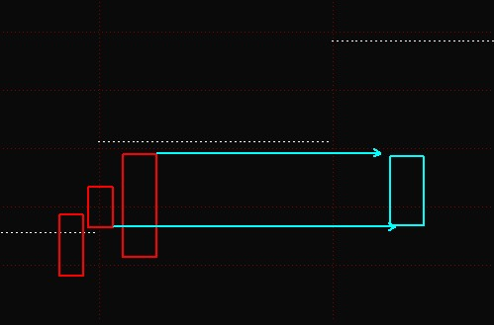
5. 如果Gn<Gn-1,那么合并后的K线区间为（min(Dn，Dn+1),min（Gn,Gn+1))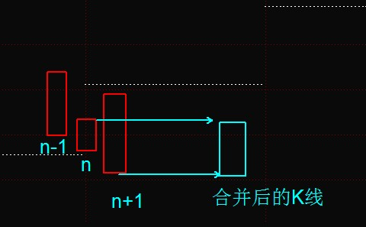

4.K线的合并从先到后依次合并。

（这里作图要求是，在图中可以选择显示K线合并成新的K线区间的方框一类的，也可以选择不显示）

1. 笔：笔是相邻顶分型和底分型的连接，这里有严格的要求如下：

首先概念补充，底分型：合并处理后的第N，N+1，N+2根K线，满足minN+1<minN+2,且minN+1<minN.这样的三根k线就成为底分型

顶分型：合并处理后第N,N+1，N+2根K线，满足maxN+1>maxN+2,且maxN+1>maxN.这样的三根k线就成为顶分型 .（maxN是第N根K线的最高点，minN是第N根k线的最低点）

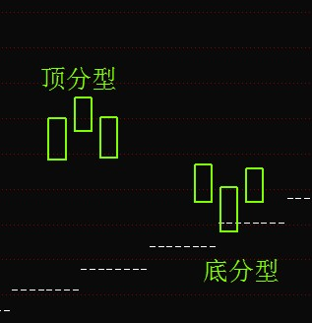

笔是相邻顶分型和底分型连接成的线段，这里有4个原则：

1.首先对K线进行严格的合并处理.

2.顶分型和底分型之间至少有一根K线。

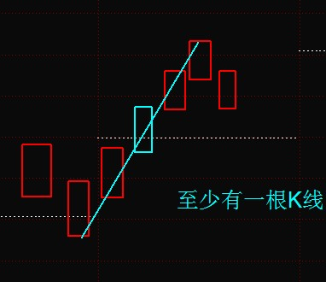

1. 一个底分型构成笔的结束前提必须比这一笔之前的所有点低。(反之顶分型）如下图可以看到点C比AC之间所有点都低，所以连接AC构成一笔，对于B，不满足这个条件，所以之间连接AC。

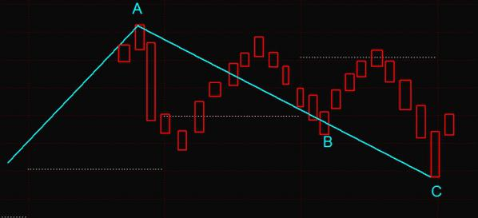

1. 第一笔的定义：首先，从第一根K线开始，一定会出现第一个顶或底分型，这个分型如果是顶分型，而且顶分型的最高点比之前所有点位都高，且顶分型之间没有满足条件23的底分型存在，那么就以这个顶分型为起点开始接下来的作图(下图第一个蓝色顶分型）。那么后面分为两种情况，第一种是该顶分型后形成新的顶分型且最高点比该顶分型最高点高，那么这时候选择后一个顶分型作为第一个顶分型（图中第一个绿的顶分型，图中绿色的笔）。第二种情况为后面形成了满足条件23的底分型，那么连接该顶分型后这个底分型（图中粉色的笔）。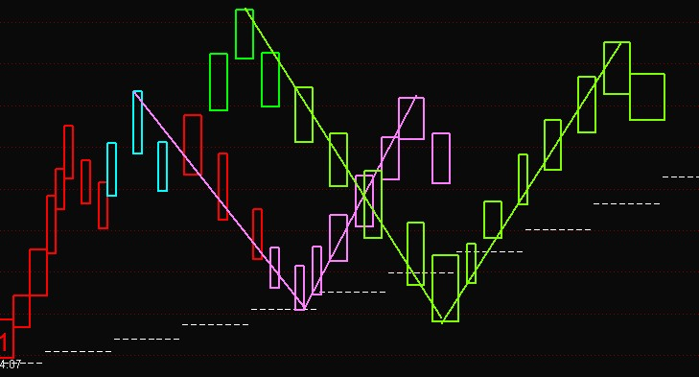反之，如果第一个分型是底分型，那么相反的处理方法。
2. 第N根K线，从第一笔之后按照123原则依次画。
3. 中枢的严格定义：

首先中枢区间是由3笔定义，我们将这3笔称为中枢的定义笔，

对于定义笔A,B,C，高点低点分别是A1，A2，B1，B2,C1,C2，那么中枢的区间就是（max（A2，B2，C2),min(A1，B1，C1))，

